Częstochowa, 12.03.2025 r.

ZP.26.1.5.2025

**Odpowiedzi na pytania nr 2 do Specyfikacji Warunków Zamówienia w postępowaniu:**

**Remont nawierzchni utwardzonych i schodów zewnętrznych przy budynku Uniwersytetu Jana Długosza w Częstochowie przy ulicy Waszyngtona 4/8, ZP.26.1.5.2025**

W związku z pytaniami dotyczącymi treści Specyfikacji Warunków Zamówienia (SWZ)   
w ramach w/w postępowania Zamawiający, działając na podstawie art. 284 ustawy Prawo zamówień publicznych, przekazuje treść pytań wraz z odpowiedziami:

**Pytanie 1:**

Oprawy o podanych parametrach są na polskim rynku niedostępne. Czy w związku z tym zamawiający dopuszcza użycie opraw o innych parametrach?

**Odpowiedź na pytanie 1:**

Na podstawie badania rynku przez Zamawiającego, opisane lampy są dostępne, dostarczane standardowo w terminie 4-5 tygodni. Zamawiający dopuszcza zastosowanie lamp   
o równoważnych cechach, stosownie do zapisów punktu 3.12 – 3.16 SWZ, oferty oraz Katalogu cech równoważnych (str. 14).

**Pytanie 2:**

W zakresie postępowania ujęta jest wymiana istniejących szlabanów na nowe. Zwracamy się zatem z prośbą o uszczegółowienie informacji dotyczących nowych szlabanów m.in.: minimalna liczba cykli na godzinę, konkretne długości ramion itp.

Dodatkowo jeden ze szlabanów jest opisany w przedmiarze jako: „Zakup, transport i montaż szlabanu parkingowego, stalowego, spawanego, ze stali klasy S235JR, ocynkowanej ogniowo i malowanej proszkowo na kolor jasnoszary, szerokość 4 - 5, napięcie zasilające 230V, napęd elektryczny jednofazowy, dwukierunkowy, wyhamowanie elektroniczne, regulowane, klasa ochrony min. IP44”. Zwracamy się z prośbą o przekazanie stosownego rysunku celem szczegółowej wyceny.

**Odpowiedź na pytanie 2:**

Dwa szlabany parkingowe zlokalizowane przy zjazdach z ul. Waszyngtona zaprojektowano jako jednoramienne, o długości ramion - odpowiednio 6,00m i 7,00m. Szlabany  winne posiadać napęd elektryczny jednofazowy, dwukierunkowy, napięcie zasilające 230V, czas otwarcia maksymalnie 6s, pobór mocy 220W do 300W, wyhamowanie ramienia: elektroniczne, regulowane, klasę ochrony IP 44 lub IP54 lub IP 55. Szlabany muszą być dostosowane do intensywnego użytkowania (minimum 2 000 000 cykli), posiadać system autoryzacji - piloty użytkowników. Automaty winne być wyposażenie w fotokomórki oraz system antyprzeciążeniowy.  
Trzeci szlaban, znajdujący się na drodze prowadzącej do garażu zaprojektowano jak dwuprzęsłowe wygrodzenie w postaci stalowej, spawanej, ze stali klasy S235JR, ocynkowanej ogniowo i malowanej proszkowo na kolor jasnoszary "bramki". Szlaban winien posiadać napięcie zasilające 230V, napęd elektryczny jednofazowy, dwukierunkowy, wyhamowanie elektroniczne, regulowane, klasę ochrony min. IP44. Szlaban należy wykonać na wzór istniejącego wygrodzenia, o szerokości dostosowanej do szerokości przejazdu i wys.110cm.  
W załączeniu zdjęcie obecnego wygrodzenia.

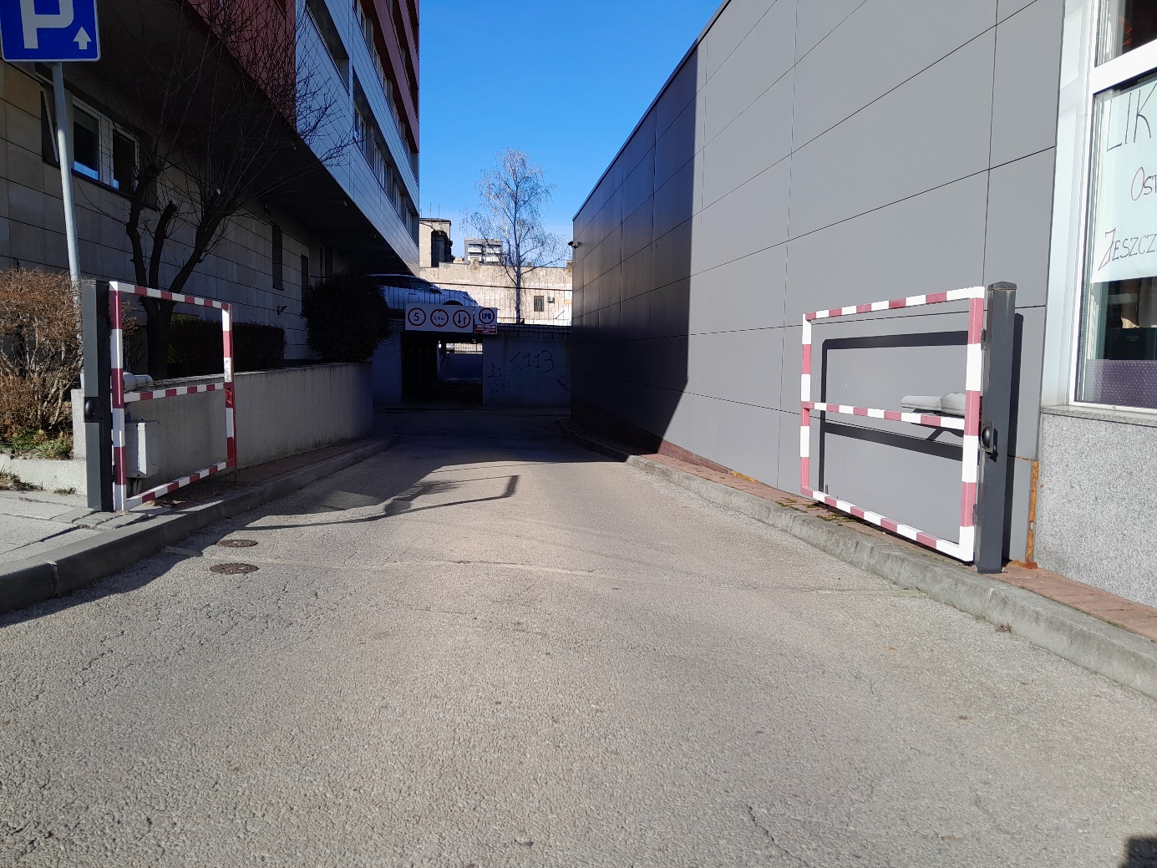

**Pytanie 3:**

Zamawiający wyznacza Wykonawcy termin wykonania prac do 16 tygodni od przekazania frontu robót, natomiast w ustępie 3.19 (e) wymaga od Wykonawcy uzyskania od MZD zezwolenia na zajęcie pasa drogowego oraz umieszczenia w nim uzbrojenia na 30 dni przed planowanym rozpoczęciem robót. Powoduje to już na wstępie opóźnienie w realizacji prac   
o miesiąc. Zwracamy się z wnioskiem w wydłużenie terminu realizacji o okres potrzebny na uzyskanie odpowiednich zgód i nadzorów.

**Odpowiedź na pytanie 3:**

W terminie realizacji zadania - 16 tygodni zostały uwzględnione procedury formalne. Podczas opracowywania projektu organizacji ruchu, uzyskania zezwolenia na zajęcie pasa drogowego oraz umieszczenia w nim uzbrojenia, itp. mogą odbywać się roboty rozbiórkowe, przygotowawcze oraz wszelkie prace, niezwiązane bezpośrednio z zajęciem pasa drogowego i umieszczenia w nim uzbrojenia.

**Pytanie 4:**

W Specyfikacji Warunków Zamówienia Zamawiający w ust. 8.1. ppkt 2) wymaga skierowania do realizacji zamówienia kierownika robót sanitarnych posiadającego uprawnienia budowlane do kierowania robotami budowlanymi w zakresie sieci wodno-kanalizacyjnych bez ograniczeń, natomiast w załączniku 3B do SWZ widnieje zapis o skierowaniu do realizacji zamówienia kierownika budowy posiadającego uprawnienia do kierowania robotami budowlanymi w specjalności konstrukcyjno-budowlanej bez ograniczeń. Prosimy o wyjaśnienie rozbieżności.

**Odpowiedź na pytanie 4:** Pismem z dnia 3 marca 2025 r. Zamawiający zmienił brzmienie załącznika nr 3B do SWZ.

**Pytanie 5:**

W paragrafie 8 ust. 1 Zamawiający informuje, iż wynagrodzenie płatne będzie po zrealizowaniu całości przedmiotu umowy. Mając na uwadze przewidywaną kwotę za wykonanie zadania (ponad milion złotych) zwracamy się z pytaniem o możliwość wprowadzenia płatności częściowych.

**Odpowiedź na pytanie 5:** Zamawiający nie przewiduje możliwości wprowadzenia płatności częściowych.

**Pytanie 6:**

Mając na uwadze sezon ferii w naszym województwie wpływający na możliwości uzyskiwania ofert od dostawców zwracamy się z wnioskiem o przedłużenie terminu składania ofert   
o 2 tygodnie, tj. do dnia 19.03.2024 r.

**Odpowiedź na pytanie 6:** Zamawiający przedłuży termin składania ofert do dnia 18.03.2025 r. do godziny 08:00.

**Informacja o zmianie terminu składania ofert**

W związku ze złożonymi pytaniami do treści Specyfikacji warunków zamówienia, Zamawiający informuje, iż **przedłuża termin składania** ofert do dnia **18.03.2025 r.**, do godziny 08:00. Otwarcie ofert nastąpi tego samego dnia o godzinie 08:30, zgodnie z art. 284 ust. 3 ustawy Pzp.

Termin związania ofertą do dnia 16.04.2025 r.

Kanclerz

Mgr inż. Maria Róg